**INFORME EJECUTIVO DE RENDICIÓN DE CUENTAS**

# **Defensoría de la Mujer Indígena -DEMI- Segundo Cuatrimestre 2021**

La Defensoría de la Mujer Indígena, es una institución pública que nace por el compromiso asumido por el Estado de Guatemala, en el Acuerdo sobre Identidad y Derechos de los Pueblos Indígenas, donde se establecen los Derechos de las Mujeres Indígenas, mayas, garífunas y xinkas, con el fin de atender las particularidades situaciones de vulnerabilidad e indefensión de la mujer indígena frente a la doble discriminación como mujer y como indígena, con el agravante de una situación social de particular pobreza y explotación.

El gobierno se compromete y crea la Defensoría de la Mujer Indígena a través del acuerdo gubernativo 525-99 de fecha 19 de julio del año 1999 y sus reformas (483-2001, 442-2007 y 38-2013); con el fin de defender y promover los derechos de las mujeres indígenas en Guatemala. Actualmente, cuenta con una sede central y trece sedes regionales en los departamentos de: Guatemala, Alta Verapaz, Huehuetenango, Suchitepéquez, Izabal, Quiché, Quetzaltenango, Sololá, San Marcos, Petén, Baja Verapaz, Santa Rosa, Chimaltenango, y Totonicapán.

**Objetivos y Atribuciones**

1. Promover y desarrollar con entidades gubernamentales y no gubernamentales, acciones tendientes a la propuesta de políticas públicas, planes y programas para la prevención, defensa y erradicación de todas las formas de violencia y discriminación contra la mujer indígena;

2. Recibir y canalizar las denuncias a donde correspondan, de las mujeres indígenas violentadas en sus derechos y darles el ordenado seguimiento;

3. Proporcionar servicios de asesoría jurídica a mujeres indígenas víctimas de violencia, malos tratos, discriminación, acoso sexual y otras violaciones a sus derechos, y dar seguimiento a los casos que sean planteados;

4. Proporcionar servicios sociales y psicológicos a las mujeres indígenas víctimas de violencia, malos tratos, discriminación, acoso sexual y otras violaciones a sus derechos, dar seguimiento a los casos que le sean planteados;

5. Diseñar, coordinar y ejecutar programas educativos, de formación y divulgación de los derechos de la mujer indígena;

6. Proponer al Presidente de la Republica, anteproyectos de iniciativas de ley en materia de derechos de la mujer indígena.

La Defensoría de la Mujer Indígena vincula sus acciones con la política nacional de gobierno específicamente en el pilar de Desarrollo Social, para erradicar la pobreza y extrema pobreza en busca de mejores oportunidades para las mujeres indígenas mayas, garífunas y xinkas en Guatemala. Con posibilidades de acceder a servicios indispensables para su desarrollo y satisfacción de sus necesidades básicas, fortaleciendo el restablecimiento de los derechos violentados y el acceso a la justicia para la transformación de la realidad que sobreviven las mujeres.

# **Ejecución Presupuestaria**

En éste apartado se presentan gráficas y descripciones del presupuesto asignado, vigente, ejecutado y saldo por ejecutar de la Defensoría de la Mujer Indígena, los porcentajes de ejecución, subdividido por grupo de gasto, servicios personales (grupo cero).

La importancia de la erogación de servicios personales. Presupuesto vigente, ejecutado y saldo por ejecutar de la inversión general, descripción del presupuesto vigente, ejecutado y saldo por ejecutar por finalidad, así también la explicación de la ejecución presupuestaria por su finalidad.

**Presupuesto asignado, vigente, ejecutado y saldo por ejecutar de la entidad.**

Fuente: Elaboración propia, con datos de la Defensoría de la Mujer Indígena

El presupuesto de la Defensoría de la Mujer Indígena fue aprobado mediante el Decreto 25-2018 de la Ley del Presupuesto General de Ingresos y Egresos del Estado para el Ejercicio Fiscal del año 2019, el cual se encuentra vigente para el año 2021. En la gráfica anterior se visualiza la ejecución presupuestaria del ejercicio fiscal del año 2021, según el Acuerdo Gubernativo número 253-2020 en el que se asignó un presupuesto de Q.19, 000,000.00, que representa solo el 63.86% de lo requerido en el anteproyecto de presupuesto presentado en el año 2020 ante el Ministerio de Finanzas Públicas.

**Porcentaje de Ejecución.**

Fuente: Elaboración propia con datos de la Defensoría de la Mujer Indígena

El porcentaje de la ejecución presupuestaria de la Defensoría de la Mujer Indígena vigente corresponde a un 54%, del presupuesto asignado para el ejercicio fiscal del año 2021.

**Presupuesto asignado, vigente, ejecutado y saldo por ejecutar por grupo de gasto.**

Fuente: Elaboración propia con datos de la Defensoría de la Mujer Indígena

El grupo de gasto 0, contempla el pago de salarios del personal 011, honorarios del personal 029 y el pago de dietas de la junta coordinadora, con una ejecución del 55% en relación al presupuesto vigente. El grupo de gasto 1, contempla el pago de servicios básicos, viáticos, arrendamientos, mantenimiento y reparaciones de vehículos, el pago del personal del subgrupo 18 y servicios de capacitación, con una ejecución del 44%. El grupo de gasto 2, contempla las adquisiciones de materiales y suministros de oficina, con una ejecución del presupuesto del 73%. El grupo de gasto 3, contiene el presupuesto para la adquisición de equipamientos de oficina, comunicaciones y cómputo, con una ejecución del 12%. El grupo de gasto 4, contiene asignaciones para el pago de indemnizaciones y vacaciones pagadas por retiro, con una ejecución de 100%. El grupo de gasto 9, contempla el pago de sentencias judiciales, en este grupo se refleja una ejecución del 70%.

## **Presupuesto asignado, vigente, ejecutado y saldo por ejecutar del grupo de gasto de servicios personales (grupo 0)**

Fuente: Elaboración propia con datos de la Defensoría de la Mujer Indígena

La gráfica refleja el comportamiento de la ejecución del grupo 0, con un presupuesto vigente de Q. 13,499,570.00, del cual se tiene una ejecución de Q. 7,478,151.55 equivalente a un 55%, por lo que se tiene un saldo por ejecutar de Q. 6,021,418.45*.*

## **Importancia de la erogación en servicios personales.**

La mayor parte del presupuesto de la Defensoría de la Mujer Indígena se orienta principalmente, en el grupo 0 y una mínima parte para la Junta Coordinadora, que representa el 71% del presupuesto total, debido a la naturaleza del mandato institucional, lo que corresponde a la prestación de servicios jurídicos, sociales, psicológicos y educativos a mujeres indígenas mayas, garífunas y xinkas, víctimas de violencias y discriminaciones.

En la prestación de estos servicios es esencial y necesario el recurso humano, profesional y técnico multidisciplinario, así como la realización de sesiones ordinarias y extraordinarias de la Junta Coordinadora, según lo establecido en el artículo seis del Acuerdo Gubernativo 525-99 y sus reformas.

## **Presupuesto vigente, ejecutado y saldo por ejecutar de la inversión general**

Fuente: Elaboración propia con datos de la Defensoría de la Mujer Indígena

El presupuesto total de inversión para el año 2021 de la Defensoría de la Mujer Indígena, es de Q. 167,375.00, de lo cual se ha ejecutado Q. 20,277.00 y se tiene un saldo por ejecutar de Q. 147,098.00, según se refleja.

El presupuesto de inversión está destinado para la adquisición de equipamientos de oficinas para renovar y sustituir los equipos deteriorados en la Defensoría de la Mujer Indígena, por lo que no está vinculado a proyectos de obra gris.

**Presupuesto vigente, ejecutado y saldo por ejecutar por finalidad.**

Fuente: Elaboración propia con datos de la Defensoría de la Mujer Indígena

Esta gráfica representa los gastos realizados por la Defensoría de la Mujer Indígena, contribuyendo al orden público y a la seguridad ciudadana, por su finalidad.

## **Ejecución presupuestaria por su finalidad.**

La Defensoría de la Mujer Indígena, contribuye al orden público y a la seguridad ciudadana, a través de la asistencia en la defensa de los Derechos Humanos, para disminuir los efectos de la violencia y discriminación hacia las mujeres indígenas en Guatemala. Todo el presupuesto está orientado a este fin, con una ejecución presupuestaria acumulada en el primer y segundo cuatrimestre de Q.10,223,239.68, equivalente a un 54% del presupuesto total vigente y un saldo por ejecutar de Q. 8,776,760.32.

# **Principales logros Institucionales**

## **Servicios realizados en el segundo cuatrimestre de mayo a agosto de 2021.**

En este apartado se describen los principales servicios brindados por la Defensoría de la Mujer Indígena a usuarias, a través de las unidades sustantivas en los servicios de atención jurídica, social, psicológica y prevención de la violencia contra las mujeres indígenas, mediante las áreas de comunicación social y formación y educación.

**Servicios principales de la Defensoría de la Mujer Indígena**

La Defensoría de la Mujer Indígena cuenta con 1 sede central y 13 sedes regionales, en los departamentos de: Guatemala, Alta Verapaz, Huehuetenango, Suchitepéquez, Izabal, Quiché, Quetzaltenango, Sololá, San Marcos, Petén, Baja Verapaz, Santa Rosa, Chimaltenango y Totonicapán.

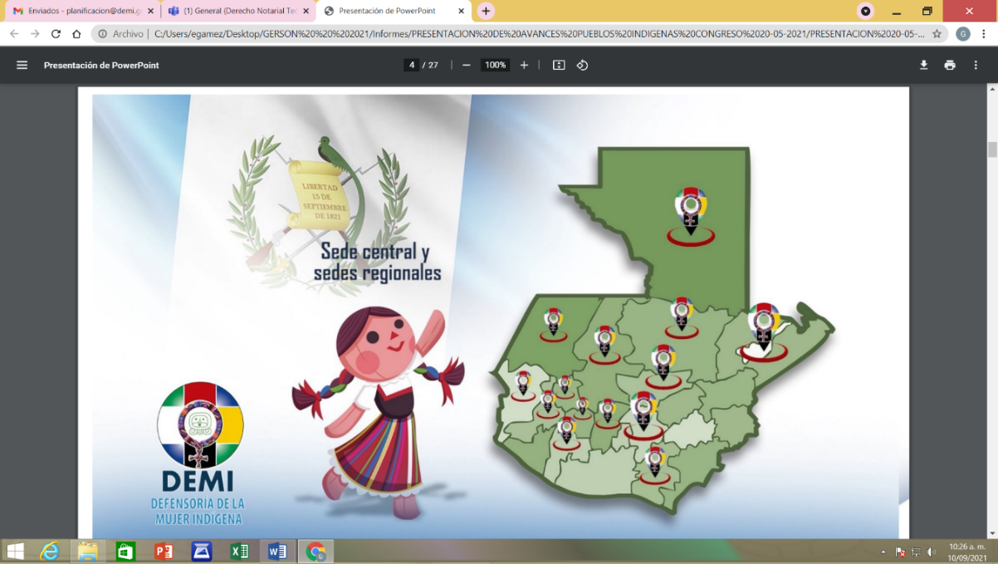

Fuente: Elaboración propia con datos de la Defensoría de la Mujer Indígena

### **Atención a mujeres indígenas víctimas de violencia**

#### **Atención Jurídica:**

**Objetivo:** Brindar atención, asesoría, acompañamiento a mujeres vulneradas de sus derechos hasta llegar a obtener una sentencia, que contenga la reivindicación de sus derechos violentados.

Meta proyectada de enero a agosto: un total de 2798 usuarias.

Meta proyectada de mayo a agosto: 1596

**Meta alcanzada:** de enero a agosto un total 2715 usuarias pertenecientes a los grupos étnicos: maya 2279, xinka 262, garífuna 11 y mestizas 163. Con un porcentaje del 97.03% de atención a nivel nacional a través de las trece sedes regionales y sede central.

El presupuesto vigente para la Atención Jurídica del año 2021 es de Q 2, 992,227.00 y lo ejecutado de enero a agosto es de Q. 1, 477,464.25, la fuente de financiamiento 11 del Estado de Guatemala, que es de beneficio para las mujeres indígenas.

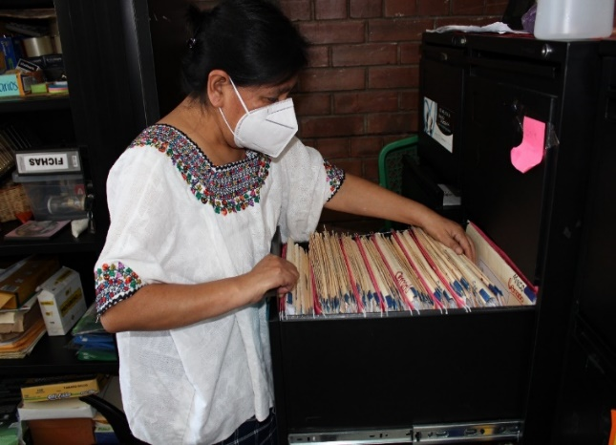

Control de casos jurídicos de usuarias que requieren los servicios de la Defensoría de la Mujer Indígena.

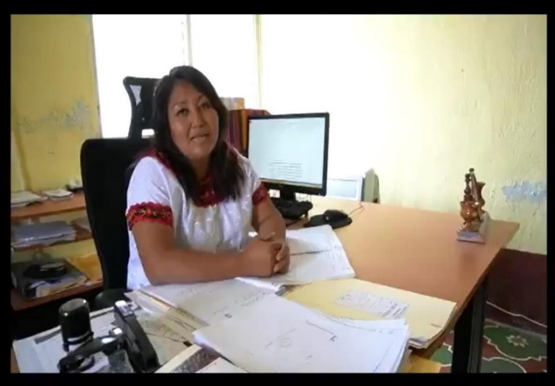

Fuente: propia de la Defensoría de la Mujer Indígena

Atención y asesoramiento técnico jurídico, a usuarias de la Defensoría de la Mujer Indígena.

Fuente: propia de la Defensoría de la Mujer Indígena

#### **Atención Social**

**Objetivo:** Atender, asesorar,acompañar y gestionar socialmente las problemáticas presentadas por las mujeres indígenas violentadas en sus derechos desde la atención social.

Meta proyectada de Enero a agosto: un total de 2588 usuarias.

Meta proyectada de mayo a agosto: 1421

**Meta alcanzada:** de enero a agosto un total 2518 usuarias pertenecientes a los grupos étnicos: maya 2171, garífuna 18, xinka 221 y mestizas 108. Con un porcentaje del 97.29 % de atención a nivel nacional a través de las trece sedes regionales y sede central.

El presupuesto vigente para la Atención Social del año 2021 es de Q 2, 337,034.00 y lo ejecutado de enero a agosto es de Q. 1, 397,293.93, la fuente de financiamiento 11 del Estado de Guatemala, que es de beneficio para las mujeres indígenas.

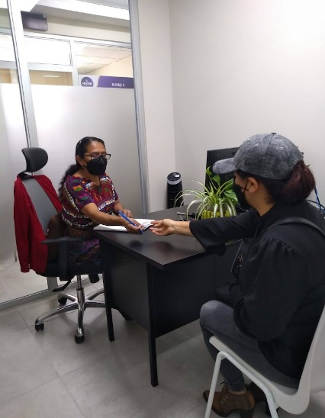

**Atención a mujeres en el** Modelo de atención integral a mujeres   I’x K’em- MAIMI

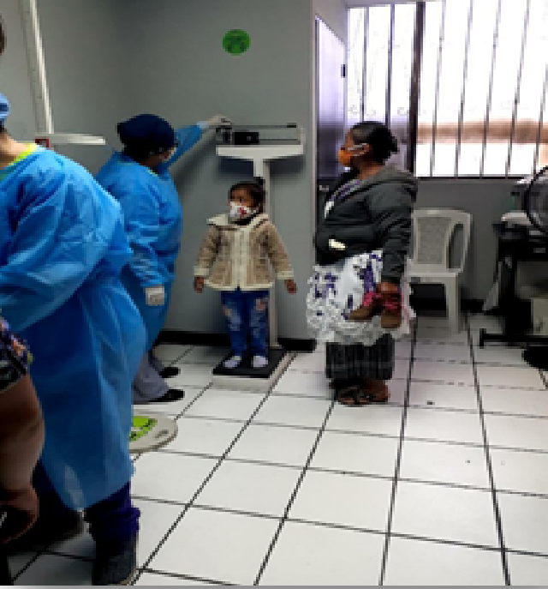

Fuente: propia de la Defensoría de la Mujer Indígena

Acciones de gestión realizadas por la unidad de atención social sede central, para la atención médica y proporción de medicamento para usuarias.

Fuente: propia de la Defensoría de la Mujer Indígena

#### **Atención Psicológica:**

**Objetivo:** Atender a mujeres indígenas violentadas en sus derechos con servicios de atención psicológica con pertinencia cultural.

Meta proyectada de Enero a agosto: un total de1259 usuarias.

Meta proyectada de mayo a agosto: 692

**Meta alcanzada:** de enero a agosto un total 1300 usuarias pertenecientes al grupo étnico maya 1062, xinka 83, garífuna 2, y mestizas 153. Con un porcentaje del 103% de atención a nivel nacional a través de las trece sedes regionales y sede central.

El presupuesto vigente para Atención Psicológica del año 2021 es de Q 1, 554,186.00 y lo ejecutado de enero a agosto es de Q. 896,730.56, la fuente de financiamiento 11 del Estado de Guatemala, que es de beneficio para las mujeres indígenas.

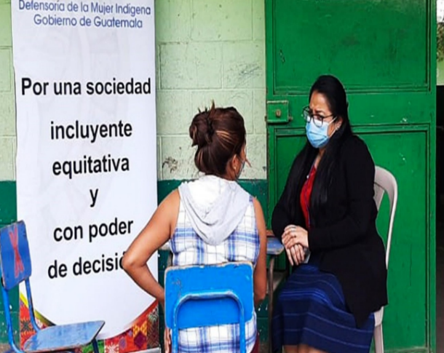

Atención psicológica a usuarias de la DEMI que han sido vulneradas en sus Derechos.

Fuente: propia de la Defensoría de la Mujer Indígena

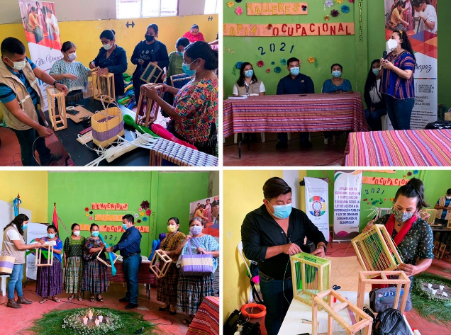

Talleres de Terapia Ocupacional en coordinación con ALFAGUAT, SOSEP y DEMI.

Fuente: propia de la Defensoría de la Mujer Indígena

#### **Centro de llamadas**

Atención permanente y gratuita a las mujeres víctimas de violencia, a través del centro de llamadas 1529, requiriendo atención, orientación y asesoría por esta vía. De enero a agosto del año 2021 se recibieron 3,519 llamadas, en los cuatro idiomas mayas mayoritarios, K'iche', Kaqchikel, Q'eqchi' y Mam.

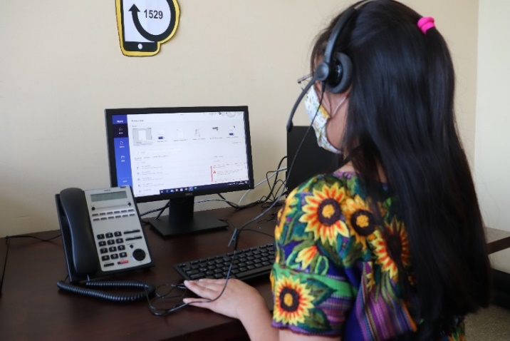

Servicios de atención telefónica a usuarias.

Fuente: propia de la Defensoría de la Mujer Indígena

### **Prevención de la violencia contra las mujeres indígenas**

1. **Formación y educación.**

Se desarrollaron las temáticas a través de cursos virtuales en materia de: Derechos de las Mujeres a Una Vida Libre de Racismo y Discriminación, Modalidades de Trata de Personas y Derechos Humanos de las Mujeres Indígenas, Orígenes del racismo y argumentos que lo justifican, dirigido a servidores públicos del Consejo Nacional de la Juventud y servidores públicos del departamento de atención a la víctima. Con participación924 personas, en las referidas actividades las cuales fueron desarrolladas en la sede central y sedes regionales.

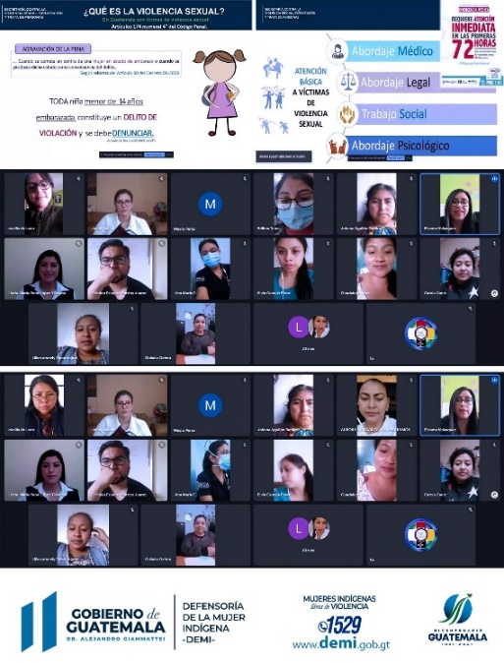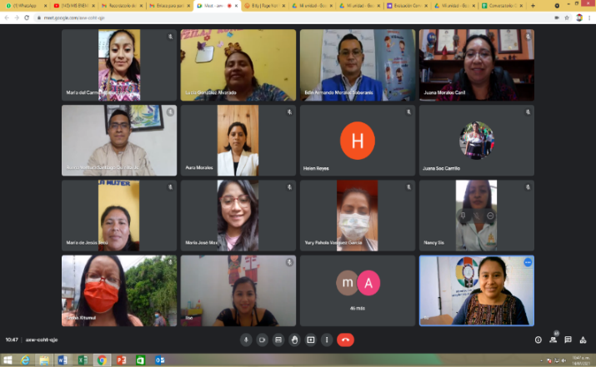

#### 

Fuente: propia de la Defensoría de la Mujer Indígena

Conferencias de Modalidades del Trata de Personas

#### **Comunicación Social**

Durante el segundo cuatrimestre de mayo a agosto de 2021, se realizaroncursos virtuales, conferencias y charlas informativas en el marco del Día Mundial de la Diversidad Cultural para el dialogo y el desarrollo; Día Mundial “Acción por la salud de la Mujer”; Día Internacional del Medio Ambiente; Día Nacional de la Mujer Garífuna; Día Mundial Contra la Trata; Día Internacional de los Pueblos Indígenas; y Día de la Juventud. Con participación742 personas, en las referidas actividades de Comunicación Social fueron desarrolladas en la sede central y sedes regionales.

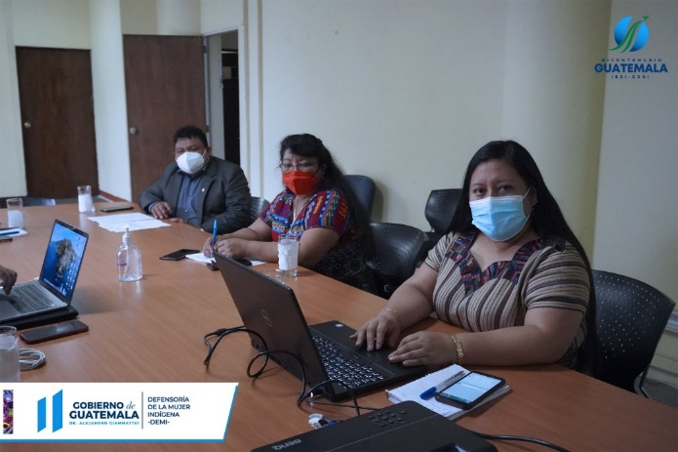

Acompañamiento a las autoridades de DEMI para toma de fotografías en reuniones.

Fuente: propia de la Defensoría de la Mujer Indígena

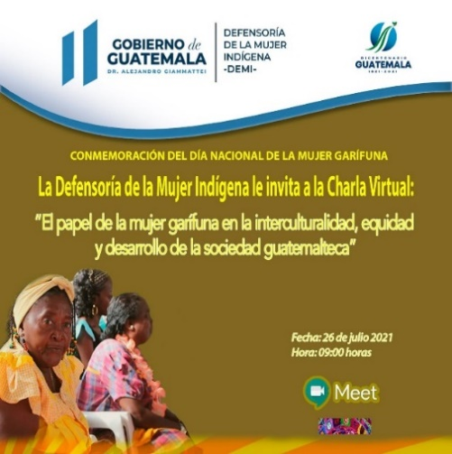

Invitación para Charla Virtual en conmemoración al Día Nacional de la Mujer Garífuna.

Fuente: Elaboración propia de la Defensoría de la Mujer Indígena

El presupuesto vigente para Formación, Educación y Comunicación Social del año 2021 es de Q. 396,008.00 y lo ejecutado de enero a agosto es de Q. 278,834.00 la fuente de financiamiento 11 del Estado de Guatemala, que es de beneficio para las mujeres indígenas.

#### **Desarrollo político**

En el marco del cumplimiento del Artículo 6 del Acuerdo Gubernativo Número 525-99 y sus reformas, de mayo a agosto se realizaron 8 sesiones ordinarias y 16 sesiones extraordinarias de la Junta Coordinadora. El presupuesto vigente del año 2021 es de Q154, 475.00 y lo ejecutado de enero a agosto es de Q.93, 500.00 Quetzales en concepto de pago dietas, pertenecientes a la fuente de financiamiento 11 del Estado de Guatemala, que es de beneficio para las mujeres indígenas. La participación de los miembros de la Junta Coordinadora alcanzó el 93.5% de asistencia.

En estas sesiones de trabajo se aprobó la modalidad de abordaje de 10 asambleas Lingüísticas, calendarización de las mismas para el periodo 2021 y la revisión final de la Guía para la elección de las integrantes del Consejo Consultivo de conformidad con el Artículo 6 del Acuerdo Gubernativo Número 525-99 y sus reformas. Se realizó una reunión de trabajo con las trece integrantes del consejo consultivo, en el mes de julio del año 2021, vía virtual por lo que se les brindo una recarga electrónica por participante haciendo un total de ejecución de Q. 390.00.

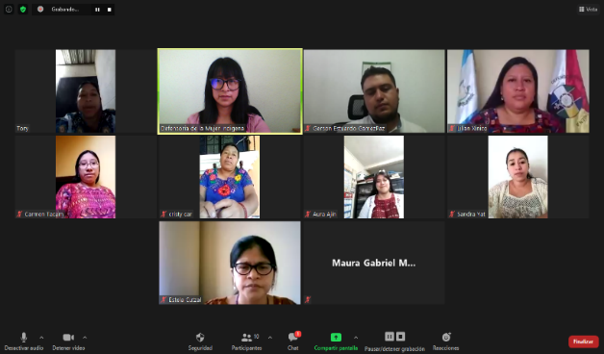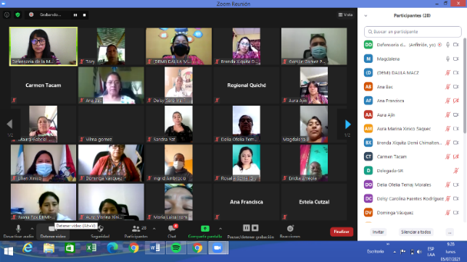

Fuente: propia de la Defensoría de la Mujer Indígena

Sesiones ordinarias con la junta coordinadora y reuniones con el consejo consultivo.

**Conclusiones**

## **Explicación de las tendencias observadas en la ejecución presupuestaria**

Las tendencias de ejecución presupuestaria que se visualizan en la Defensoría de la Mujer Indígena, en el periodo de enero a agosto del año 2021, las podemos observar en el siguiente cuadro:



Fuente: Elaboración propia con datos de la Defensoría de la Mujer Indígena

En cuanto al grupo de gasto 0 de enero a agosto, se ha incrementado la ejecución presupuestaria, debido al pago de los servicios de personal permanente 011 y contrataciones de personal temporal 029, ha incrementado el número de contratos que se han otorgado en este plazo.

El grupo de gasto 1 de enero a agosto, se refleja la ejecución presupuestaria de gastos por servicios no personales, servicios básicos, arrendamientos, mantenimiento de equipos, entre otros para el desarrollo y el que hacer de la institución.

El grupo de gasto 2 de enero a agosto, refleja el incremento de ejecución presupuestaria por compra de materiales y suministros, para uso de la Defensoría de la Mujer Indígena, sede central y sedes regionales.

Los gastos erogados en el grupo 3, propiedad, planta, equipo he intangibles, se refleja en los meses de enero a agosto, consistentes en la compra de bienes, maquinaria y equipo, los cuales han sido requeridos por la Defensoría de la Mujer Indígena para optimizar su funcionamiento.

El grupo de gasto 4, transferencias corrientes, de enero a agosto nos muestra una única ejecución presupuestaria, por indemnizaciones al personal y vacaciones pagadas por retiro.

Grupo de gasto 9, asignaciones globales, refleja pago de sentencias judiciales en contra de la Defensoría de la Mujer Indígena, correspondiente al mes de agosto.

## **Resultados de corto y mediano plazo alcanzados en el marco de la Política General de Gobierno.**

La Defensoría de la Mujer Indígena se vincula con las siguientes Políticas Generales de Gobierno.

* Política Nacional de Promoción y Desarrollo Integral de las Mujeres 2008 – 2023.
* Política de desarrollo social y población (2002).
* Política Nacional de Comadronas de los Cuatro Pueblos de Guatemala.
* Políticas Públicas Contra la Trata de Personas y Protección Integral a las Víctimas.
* Política criminal democrática del Estado de Guatemala 2015-2035.
* Política Nacional de Prevención de la Violencia y el Delito Seguridad, Ciudadana y Convivencia Pacífica 2014-2034.

A través de las cuales se han logrado alcanzar los siguientes resultados obtenidos durante los meses de mayo, junio, julio y agosto:

1. En coordinación con el Centro Carter durante el segundo cuatrimestre, se llevaron a cabo capacitaciones, para personal técnico y administrativo de la Defensoría de la Mujer Indígena, referente al Derecho al Acceso a la información pública.
2. En coordinación con la Oficina Nacional de Servicio Civil (ONSEC), se realizó verificación y comparecencia en materia de recursos humanos en la sede central y distintas sedes regionales de la Defensoría de la Mujer Indígena.
3. Se dio cumplimiento a Sentencias Judiciales.
4. En coordinación con la Contraloría General de Cuentas, durante el segundo cuatrimestre, se contó con la participación de personal de la Defensoría de la Mujer Indígena, en diversas capacitaciones.
5. Participación de la Defensoría de la Mujer indígena, en la segunda fase de la campaña nada justifica la violencia contra las mujeres en Guatemala, implementada por PNUD a través del proyecto regional Infosegura.
6. Firma de memorándum de entendimiento entre UNFPA y la Defensoría de la Mujer indígena, para impulsar la agenda de desarrollo sostenible, fortaleciendo la cooperación y facilitar la colaboración entre las partes en áreas de interés común.
7. En coordinación con ALFAGUAT, ADEHGUA y PDH, se crearon alianzas para promover estrategias de desarrollo a favor de la población vulnerable en materia de Derechos Humanos.
8. Participación en actividad realizada por ACNUR, con el objetivo de conocer el proceso relacionados con la Articulación Interinstitucional de Fortalecimiento para la Identificación y Resguardo de Personas con Necesidades de Protección Internacional.
9. Realización de talleres dirigido a las Directoras Municipales de la Mujer, sobre “Fortalecimiento de capacidades en el marco del desarrollo económico”. Desarrollado en 2 módulos del manual de “Desarrollo Empresarial para emprendedoras y Productores” del Proyecto Tejiendo Oportunidades, facilitado por CARE Guatemala.
10. Gestión y coordinación con las Fundaciones “Iniciativa Civil para la Democracia” (INCIDE) de Alta Verapaz y la Fundación Centro de Paz Bárbara Ford de Santa Cruz del Quiché, para el financiamiento de certificaciones de nacimientos, certificaciones de matrimonio en beneficio de las usuarias de la DEMI, ante el RENAP para el seguimiento de sus casos, en los departamentos de Alta Verapaz.
11. En coordinación con la Fundación Progresar Se realizaron Talleres de sensibilización al personal de la Fundación en los cuales se abordaron temas: El que hacer de la DEMI, Que es la Violencia y sus manifestaciones, Los Derechos de las Mujeres Indígenas.
12. Alianzas con el proyecto de ADIY y FUDI en la sede regional del departamento de Chimaltenango en beneficio de mujeres del en marco a la prevención de la Violencia y empoderamiento económico.
13. Participación conjunta con la Fundación PROPAZ, en conversatorios sobre los temas de Género, Violencia Intrafamiliar y Juventudes, dirigido a actores de sociedad civil, Estado y sector privado, con el apoyo de USAID.
14. Seguimiento a la Implementación del Proyecto CERF en Huehuetenango, en el empoderamiento y acceso de las mujeres a mecanismos de protección, atención y redes de apoyo, en los 8 municipios priorizados del Departamento de Huehuetenango, coordinando acciones con las directoras municipales de la mujer.
15. Incidencia con la Secretaria de Pueblos Indígenas del Ministerio Público, sobre la importancia de la contratación de personal bilingüe para las agencias Fiscales y Municipales del Ministerio Público en el Departamento de Huehuetenango, ya que se la población mayoritaria en Indígena.
16. Reuniones con la Agencia Sueca, para la evaluación del proyecto PRODERT de HELVETAS Quetzaltenango, para gestionar proyecto a favor de mujeres víctimas de violencia.
17. Reuniones interinstitucionales con el Consejo de Comadronas, para el desarrollo del “Diplomado Derechos Específicos de las Mujeres Indígenas y tipos de Violencia”.
18. DEMI dio a conocer el que hacer y las coordinaciones que se han tenido a favor de las mujeres a través de la Campaña tejiendo Paz, en coordinación con FUDESA en el Departamento del Quiché.
19. En coordinación con la Secretaría de la Mujer SEPREM, se ha logrado llevar a cabo el taller virtual sobre “Empoderamiento económico de la mujer rural”, en el Departamento de San Marcos.
20. Otras coordinaciones y participaciones:
    1. Comisión Interinstitucional Contra la Trata de Personas, Salud Sexual y Reproductiva.
    2. Participación a nivel local en los Consejos de Desarrollo CODEDE, COMUDE´s, CODEPETI, COED, CODESAN, Red Maya, Red VET, Red de Derivación del Ministerio Público.
21. Firmas de Convenios y Cartas de Entendimientos

* Firma de Convenio de Cooperación con el Ministerio público
* Firma de Carta de Entendimiento con el Instituto Holandés para la Democracia Multipartidaria
* Firma de Carta de Cooperación con el Instituto Universitario de la Mujer de la Universidad de San Carlos de Guatemala –IUMUSAC-
* Firma de la Carta de Intención Colectiva Interinstitucional de la Red de Derivación Metropolitana de Atención a Víctimas dentro del Convenio MAIMI IXKEM
* Firma de Memorándum de Entendimiento con el Fondo de Población de las Naciones Unidas. UNFPA
* Firma de Convenio de Colaboración y Alianza con Fundación Oxlajuj No'j

**Promoción y divulgación de los Derechos de la Mujeres Indígenas**

La Defensoría de la Mujer Indígena, tanto en sede central como sedes regionales ha desarrollado acciones de promoción y divulgación de la línea de atención 1529 a través de las redes sociales de la Defensoría de la Mujer Indígena y de las coordinaciones interinstitucionales a nivel local, así como en los medios de comunicación social regionales. (Radio, prensa, televisión) Ha alcanzado un total de 539,075 personas y 18,937 interacciones, en las cuales se publicó un total de 256 mensajes y videos sobre la prevención de la violencia, la prevención del COVID19 y sobre la línea 1529 a nivel nacional.

**Medidas o acciones aplicadas para transparentar la ejecución de gasto público y combatir la corrupción**

La Defensoría de la Mujer Indígena ha tomado acciones para transparentar la Ejecución del gasto público dándole cumplimiento a lo establecido en la Ley de Acceso a la Información Pública (Decreto 57-2008 del Congreso de la República), en el cual pone a disposición el portal Web con el propósito de facilitar a todas las personas la información que garantiza la transparencia en el manejo y ejecución de los recursos de la administración pública, para combatir la corrupción.

La Defensoría de la Mujer Indígena cuenta con una Dirección de Auditoria Interna que vigila el desarrollo de los procedimientos administrativos con el fin de garantizar, el uso y manejo adecuado de los recursos estatales, asignados a la institución en conjunto con la Contraloría General de Cuentas.

## **Indicación de los desafíos institucionales**

En el segundo cuatrimestre del año 2021, el que hacer de la Defensoría de la Mujer Indígena, se ha visto limitado a causa del incremento de la pandemia de Covid 19, lo cual ha disminuido, el acercamiento directo de las usuarias necesitadas de los servicios de atención jurídica, social y psicológica que brinda la institución.

Otro desafío institucional, es el reducido presupuesto asignado a la Defensoría de la Mujer Indígena, el cual orienta el 71% del presupuesto para el pago de salarios del personal y una mínima parte para las dietas de la junta coordinadora. Lo que limita el porcentaje del presupuesto para expandir la prestación de servicios, a nivel nacional.

